|  |  |  |  |
| --- | --- | --- | --- |
|  | COMUNE DI RAVENNA  **Assessorato al Decentramento** | **Associazione Culturale**  **Castiglionese**  **“Umberto Foschi”** |  |

***MERCOLEDI' 23 LUGLIO 2014***

**alle ore 21.00**

**presso l’area verde di Palazzo Grossi a Castiglione di Ravenna**

in occasione della tradizionale ***Festa d’Estate***

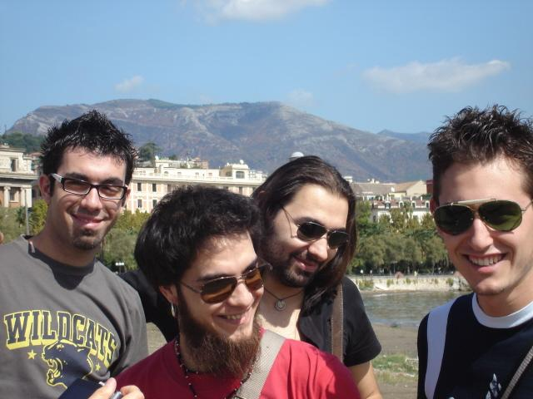***ARABA FENICE IN CONCERTO***

***gruppo folk/rock***

**Al termine della serata ricco buffet**

Ingresso offerta libera

Si ringraziano per la collaborazione:

|  |  |  |  |
| --- | --- | --- | --- |
| ANTICA FARMACIA  via Zattoni 115Castiglione di Ra  Tel. 0544 950135  Fax 0544 952143  Succursale estiva:  via F.lli Vivaldi 99  Lido di Classe 0544 939102 | C.A.B.  Cooperativa Agricola Braccianti  Comprensorio Cervese  via Romea Nord, 180 Cervia tel. 0544 994501 | FRATELLI SOLFRINI s.n.c.  Vendita e assistenza pneumatici  Via Bagnolo Salara, 31  Castiglione di Ravenna  Tel. e Fax 0544950243  fratelli.solfrini@libero.it | PANIFICIO-PASTICCERIA  LATTERIA  SALBAROLI GIANPAOLO  Via Confine, 3 0544918043  Pisignano  Rivendita: Via Zattoni, 165  Castiglione di Ravenna  0544 951422 |
| ITALSEDIE  di Gridelli Ivo & S.N.C  via Bagnolo Salara, 48  Castiglione di Ravenna  0544 950573 | LA GAZZA LADRA  by goriniottica **–**  Argento, orologi, bijoux ed altro via Zattoni, 46  Castiglione di Ravenna  0544 951511 | Tabaccheria - Edicola – Cartoleria  Articoli da regalo  Di Lugaresi Alberto  via Zattoni, 45  Castiglione di Ravenna  0544 950142  Prenotazione libri scolastici | GIEMME CARNI  di Capelli Marco  Lavorazione di carni bovine e suine all’ingrosso e al dettaglio - via Zattoni, 60  Castiglione di Ravenna  tel. 0544 951211 |